Муниципальное бюджетное общеобразовательное учреждение «Средняя общеобразовательная школа №2 г.Шебекино Белгородской области»

ПРИКАЗ

« 18» ноября 2021г. №328

О Порядке проведения итогового сочинения (изложения) на территории Белгородской области в 2021-2022 учебном году

На основании пункта 31 Порядка проведения государственной итоговой аттестации по образовательным программам среднего общего ‘образования,утверждённого приказом Министерства просвещения Российской Федерации и Федеральной службы по надзору в сфере образования и науки от 7 ноября 2018 года№ 190/1512, в соответствии с Методическими рекомендациями по организации и проведению итогового сочинения (изложения) в 2021-2022 учебном году, направленными письмом Федеральной службы по надзору в сфере образования и науки от 26 октября 2021 года № 04-416, на основании приказа департамента образования Белгородской области от 16 ноября 2021 года № 3348 «Об утверждении Порядка проведения итогового сочинения (изложения) на территории Белгородской области в 2021-2022 учебном году», приказ МКУ «Управление образования Шебекинского городского округа «17» ноября 2021 года № 1672 «О Порядке проведения итогового сочинения (изложения) на территории Белгородской области в 2021-2022 учебном году», в целях организованного проведения итогового. сочинения (изложения) в Шебекинском городском округе в 2021-2022 учебном году, приказываю:
1.Заместителя директора Каблучко И.В. назначить ответственной за проведение итогового сочинения (изложения) в школе в 2021-2022 учебном году.
2. Заместителя директора Каблучко И.В. назначить ответственной за доставку бланков для проведения итогового сочинения (изложения) из МКУ «Управление образования Шебекинского городского округа» и обратно.
3. Заместителю директора Каблучко И.В. разместить на сайте школы приказ департамента образования Белгородской области от 16 ноября 2021 года № 3348 «Об утверждении Порядка проведения итогового сочинения (изложения)
на территории Белгородской области в 2021-2022 учебном году» и обеспечить ознакомление руководителей муниципальных общеобразовательных организаций с приказом департамента образования Белгородской области в течение одного рабочего дня со дня его получения.
4 Заместителю директора Каблучко И.В.:
4.1. Обеспечить ознакомление лиц, привлекаемых к проведению итогового сочинения (изложения), с Порядком проведения итогового сочинения (изложения) на территории Белгородской области в 2021-2022 учебном году, утверждённым приказом департамента образования Белгородской области от 16 ноября 2021 гола № 3348 «Об утверждении Порядка проведения итогового сочинения (изложения) на территории Белгородской области в 2021-2022 учебном году», не позднее чем за семь дней до начала проведения итогового сочинения (изложения).
4.2. Обеспечить ознакомление под подпись участников итогового сочинения (изложения) и их родителей (законных представителей) с Порядком проведения итогового сочинения (изложения) на территории Белгородской области в 2021-2022 учебном году утверждённым приказом департамента образования Белгородской области от 16 ноября 2021 года № 3348 «Об утверждении Порядка проведения итогового сочинения (изложения) на территории Белгородской области в 2021-2022 учебном году».
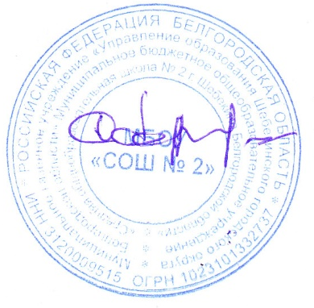
4.3. Своевременно информировать участников итогового сочинения (изложения) и их родителей (законных представителей) по вопросам организации и проведения итогового сочинения (изложения), разместить на официальных сайтах общеобразовательных организаций приказ департамента образования Белгородской области от 16 ноября 2021 года № 3348 «Об утверждении Порядка проведения итогового сочинения (изложения) на территории Белгородской области в 2021-2022 учебном году» в течение одного дня.
7. Контроль за исполнением приказа оставляю за собой.


Директор школы С. Карачаров

Ознакомлены: Каблучко И.В.

